Einladung zum EDU Parteitag 2026
Samstag, 30. Mai 2026, Restaurant Sternen Rüedlingen
Gäste und Freunde sind willkommen

Tagesprogramm
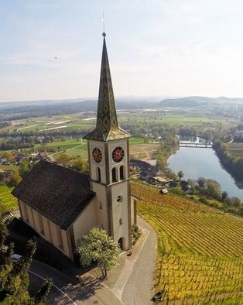
08.45 Uhr Gebet für Stadt und Kanton bei der Kirche Buchberg
09.30 Restaurant Sternen Rüedlingen: Kaffee und Gipfeli, offeriert
10.00 Versammlung
12.00 Mittagessen
14.00 Lindenhof Buchberg, hier
14.30 ca. Dessert und Kaffee
15.15 ca. Gattersagi in Buchberg - Führung ev. mit «sägen»
16.30 ca. Ende des Parteitages

Menue: Tagessuppe oder Salat
- Schweinesteak mit Kräutersauce, Gemüse und Pommes Frites, oder
- Fischknusperli mit Tatarsauce auf Salatplatte
Kosten: Mittagessen, beide Menues Fr. 35.--; Getränke bezahlt jeder selber
Mittagessen und Nachmittagsprogramm Fr. 45.--; dito betr. Mittagessen
nur Nachmittagsprogramm Fr. 15.--

-------------------------------------------------------------------------------------------------------------------------------
Anmeldung:
Ich unterstütze das Gebet bei der Kirche Buchberg
Ich nehme nur an der Versammlung teil
Ich wünsche das Schweinesteak 1x 2x
die Fischknusperli 1x 2x
Ich nehme auch am Nachmittagsprogramm teil………………………………………………… 1x 2x

Wir bilden Fahrgemeinschaften:
Ich brauche eine Mitfahrgelegenheit Tel.………………………… 1x 2x
Bei mir könnte noch jemand mitfahren Tel.………………………… 1x 2x 3x

Name: __________________________Vorname/n: _______________________________________

Mobile-Nr.: __________________________

Anmeldung am besten so schnell wie möglich, spätestens bis: 15.Mai 2026 an:
Doris Gasser, Weiherhofstrasse 6, 8215 Hallau, oder: gasser.doris@bluewin.ch, oder auf unserer Webseite: www.edu-sh.ch/parteitag-2026.
Traktandenliste auf der Rückseite!

